Analiza kmetijskih gospodarstev, ki se ukvarjajo s pridelavo zelišč, in vrst zelišč v pridelavi glede na regijo
CRP V4-2207 Možnosti razvoja zeliščarstva v Sloveniji
Akronim: CRP zelišča
Datum: februar 2025
Številka izsledka: 2
Pomen za uresničevanje cilja razpisa: Analiza stanja gojenja zelišč v Sloveniji
Dokument bo služil pri analizi stanja na področju pridelave zelišč v Sloveniji kot podlaga za pripravo Smernic razvoja lokalne oskrbe z zelišči 2024-2029.
Avtorji: dr. Alenka Baruca Arbeiter, dr. Matjaž Hladnik, mag. Nataša Ferant, dr. Dunja Bandelj, dr. Barbara Čeh*
*Kontakt: barbara.ceh@ihps.si

KAZALO VSEBINE
1 Uvod 4
2 Povzetek 5
3 Material in metode dela 9
4 Rezultati z razpravo 11
4.1 Površina z zelišči in število pridelovalcev po uradnih evidencah 11
4.2 Rezultati ankete o površini pod zelišči, vrstah zelišč, načinih predelave na kmetijah in načinih trženja 16
4.2.1 Podatki o anketiranih kmetijah 16
4.2.3 Površina in vrste zelišč glede na anketne odgovore 18
4.2.4 Načini predelave zelišč na kmetijah 25
4.2.5 Trženjske poti 27
4.2.6 Težave, s katerimi se srečujejo anketirane kmetije na področju zelišč 29
5 Sklepi 32

KAZALO SLIK
Slika 1: Najpogosteje gojena zelišča v Sloveniji glede na regijo 6
Slika 2: Površina, zasajena z zelišči (od 2011 do 2022; Vir podatkov: Agencija za kmetijske trge in razvoj podeželja, Zbirna vloga) 11
Slika 3: Število KMG, ki so pridelovala zelišča (od 2011 do 2022; Vir podatkov: Agencija za kmetijske trge in razvoj podeželja, Zbirna vloga) 11
Slika 4: Pridelovalne površine z zelišči ter število kmetijskih gospodarstev (KMG), ki pridelujejo zelišča, dišavnice in zdravilne rastline za prodajo (2010, 2013, 2016, 2019 in 2022; Vir: SURS, Popis tržnega vrtnarstva) 12
Slika 5: Pridelovalne površine z zelišči po statističnih regijah (2013, 2016, 2019 in 2022; Vir: SURS, Popis tržnega vrtnarstva 2013, 2016, 2019 in 2022) 13
Slika 6: Število KMG, ki se ukvarjajo s pridelavo zelišč glede na leto (2013, 2016, 2019 in 2022) in statistično regijo (Vir: SURS, Popis tržnega vrtnarstva 2013, 2016, 2019 in 2022) 13
Slika 7: Pridelovalna površina pod zelišči v letu 2013 in primerjalno v letu 2022 glede na statistično regijo (Vir: SURS) 14
Slika 8: Povprečna površina pod zelišči na kmetijo glede na statistično regijo v letu 2022 (Vir podatkov: SURS) 14
Slika 9: Površina, posajena z zelišči, vključena v ekološko pridelavo/nabiranje v naravi ter preusmeritev v ekološko pridelavo (v ha, 2011–2022; Vir: MKGP). *V podatek so vključene površine, na katerih se ekološko prideluje zelišča, in površine, na katerih se v naravi nabira zelišča na ekološki način. 15
Slika 10: Pridelek ekoloških zelišč (v ha; 2011–2022; Vir: MKGP). V podatek so vključene količine zelišč, pridelanih na ekološki način, in količine nabranih zelišč 16
Slika 11: Kdaj (katerega leta) so se anketirane kmetije začele ukvarjati s pridelavo zelišč (razsevni diagram, ki prikazuje kumulativno število kmetij). 17
Slika 12: Ozkolistni žajbelj je tradicionalno zelišče v Sloveniji. Poznamo različne ekotipe. Raste na sončnih in suhih legah. Tudi v celinski Sloveniji lahko pridelamo dobro kakovost. Dobro prezimi. Ima več eteričnih olj kot širokolistni, zato se uporablja zlasti v zdravilne namene in tudi v kulinariki. 17
Slika 13: Ameriški slamnik je trajnica. Goji se v celinskem podnebju in ni zelo nezahteven za pridelovanje. Prijajo mu sončna do polsenčna rastišča in globoka, dobro odcedna tla. Zastajanje vode povzroči propadanje korenin. Ne prenese pridelovanja na foliji. Sajenje s sadikami je bolj uspešno kot setev. Semena kalijo na svetlobi. Običajno niso prisotne bolezni in škodljivci razen v mokrem obdobju se pojavijo mikoplazme. Je dobra medonosna rastlina. Uporabni del je cela rastlina (zlasti listi in cvetovi) pa tudi korenina. 24
Slika 14: Načini predelave na anketiranih kmetijah (analiza podatkov za vse regije skupaj) 26
Slika 15: Besedni oblak s predstavitvijo izdelkov, ki jih izdelujejo na anketiranih kmetijah. 26
Slika 16: Posušena bazilika za prodajo kot začimba 27
Slika 17: Trženjske poti pri analizi vseh anketiranih kmetij skupaj (iz vseh regij); Venov diagram. 28
Slika 18: Prodajne poti in delež kmetij, ki tržijo, a so navedle ''druge prodajne poti'' od ponujenih odgovorov v anketi (doma neposredno, pošta, splet). 28
Slika 19: Za naše kmetije je značilna pestrost v pridelavi zelišč. 31
Kazalo preglednic
Preglednica 1: 20 zelišč, ki se v skupnem merilu na anketiranih kmetijah pridelujejo v največjem skupnem obsegu 7
Preglednica 2: Število anketiranih kmetij in površina nasadov anketiranih kmetij glede na regijo 17
Preglednica 3: Seznam vrst zelišč, ki jih prideluje 71 anketiranih kmetij (to je 32 % vseh slovenskih pridelovalcev zelišč s KMG_MID) na skupni površini 10 arov ali več; v preglednici torej niso zajeta zelišča, ki se pridelujejo na manj kot 10 arov. V preglednici 2 je zato vsota 80,65 ha, v preglednici 3 pa 79,73. 18
Preglednica 4: Zastopanost zelišč po posameznih regijah. Odtenek barve oz. številka predstavlja delež zelišča glede na vse površine v regiji. Za prikaz je bilo izbranih 10 najbolj zastopanih zelišč po regiji. Stolpični graf na vrhu preglednice pove, kolikšen delež vseh nasadov v regiji predstavlja 10 najbolj zastopanih zelišč, vključenih v toplotno preglednico. 20
Preglednica 5: Seznam desetih najbolj zastopanih zelišč po posamezni regiji 21

Uvod
Informacije o pridelavi zelišč so v Evropski uniji omejene in redko poročane ali objavljene tako na mednarodni kot na nacionalni ravni, kar velja tudi za Slovenijo. Podatki o dejanskih pridelovalnih površinah zelišč v Sloveniji so zelo skopi. Do sedaj še ni bila izvedena sistematična analiza površin in števila kmetijskih gospodarstev, ki pridelujejo zelišča. V Sloveniji podatke sicer zbira SURS, podatki o pridelavi zelišč pa so tudi v zbirnih vlogah. V dokumentu smo jih zbrali in grafično predstavili.
Z anketo, ki smo jo izvedli v nadaljevanju, pa smo želeli na terenu, z ustno izvedenimi anketami, pridobiti informacije o površini z zelišči v Sloveniji po regijah, številu kmetijskih gospodarstev, ki se ukvarjajo z gojenjem zelišč, ter izdelati seznam vrst zelišč, ki se gojijo v Sloveniji.
Podatki so osvetlili stanje na področju pridelave in predelave zelišč v Sloveniji in predstavljajo pomembno podlago za pripravo dokumenta Smernice lokalne oskrbe z zelišči v RS.

Povzetek
Informacije o pridelavi zelišč so v Evropski uniji omejene in redko poročane ali objavljene tako na mednarodni, kot na nacionalni ravni, kar velja tudi za Slovenijo. Zbrali in grafično smo predstavili podatke o površinah in številu kmetijskih gospodarstev, ki pridelujejo zelišča, in sicer po evidencah SURS in zbirnih vlog. V naslednji fazi smo izdelali anketni vprašalnik, ki smo ga izvedli v obliki intervjujev - ustno (preko telefona ali v živo) ali preko elektronske pošte z 78 pridelovalci zelišč, kar je 35 % vseh pridelovalcev zelišč, ki so v registru pridelovalcev (po podatkih MKGP je bilo leta 2022 vpisanih 223 pridelovalcev zelišč). Želeli smo preveriti skladnost stanja na terenu s površinami, ki so navedene v registru pridelovalcev ter izdelati seznam vrst zelišč, ki se najpogosteje gojijo v Sloveniji glede na statistično regijo. Podatki osvetljujejo stanje na področju pridelave in predelave zelišč v Sloveniji in bodo upoštevani pri pripravi dokumenta Smernice lokalne oskrbe z zelišči v RS.
Trend pridelave njivskih zelišč je bil po podatkih SURS v obdobju 2011–2022 pozitiven (linearna rast s povprečno +1,2 ha letno), vendar so skupne površine še zmeraj relativno majhne. Površina se je med 2011 in 2022 povečala za več kot 5-krat, medtem ko se je število kmetijskih gospodarstev, ki prideluje zelišča, povečalo za nekaj več kot 4-krat (linearna rast s povprečno +3 do 4 pridelovalce letno). Največja popisana površina pod zelišči je bila med letoma 2011 in 2022 leta 2021, in sicer 190 ha. Število KMG, ki se ukvarjajo s pridelavo zelišč, je bilo največje leta 2022, in sicer 300 (296 na prostem, štirje v zaprtem prostoru). To kaže na prisotnost pozitivnih strukturnih sprememb v panogi. V letu 2022 so na 175 ha po podatkih SURS pridelali 155 ton zelišč.
Enoletna in dvoletna zelišča (KMRS 404) so se v letu 2022 glede na zbirne vloge pridelovala na 107 ha, trajna zelišča (KMRS 403) pa na 12 ha, torej skupaj 119 ha. Po rezultatih ankete pa se na 35 % kmetij iz registra prideluje trajna zelišča na 17,10 ha površine.
Površine, namenjene pridelavi zelišč, so v večini slovenskih regij razmeroma majhne. Izstopa le Pomurska regija, kjer je leta 2022 pridelava zelišč obsegala 118 hektarjev, kar predstavlja 63 % vseh površin z zelišči v državi. V Pomurski regiji se hkrati vztrajno in dosledno povečuje število pridelovalcev zelišč. To je pozitiven kazalnik, saj regija razpolaga z obsežnimi ravninskimi površinami, ki so primerne za vključevanje zelišč v njivski kolobar. Sistematično povečevanje števila pridelovalcev zelišč je opazno tudi v Savinjski in Posavski regiji. Povprečna površina pod zelišči, ki jo je obdelovalo kmetijsko gospodarstvo v Sloveniji v letu 2011, je bila 0,34 ha, v letu 2022 pa 0,5 ha. Pomurska regija ima daleč največjo povprečno površino pod zelišči na KMG, to je 2,26 ha, Gorenjska ima povprečno površino na kmetijo podobno slovenskemu povprečju, vse ostale regije pa pod tem.
Skupna površina vseh nasadov z zelišči na anketiranih kmetijah (35 % kmetij iz registra) je 80,65 ha. Na kmetijah se goji široka paleta zelišč, posajenih na več kot 10 arov skupaj pa je 23 zelišč. Povprečno število vrst zelišč na anketirano kmetijo je 9,8 (mediana 6). Najmanjša površina, na kateri kmetije pridelujejo zelišča, je 0,05 ara, največja 37,21 ha. Poleg slednje je v anketi sodelovala še ena kmetija, s površino večjo od 10,00 ha (10,65 ha). Obe največji anketirani kmetiji sta v Pomurski regiji in večinoma pridelujeta pegasti badelj. Sledita še dve kmetiji s površinami, velikimi 5,50 ha. Ena izmed teh je prav tako iz Pomurske regije in se osredotoča na pridelavo pegastega badlja in rička, druga pa je v Obalno-kraški regiji, kjer večinoma pridelujejo sivko in laški smilj.
Na sliki 1 so predstavljena najpogosteje gojena zelišča v Sloveniji glede na regijo, ki so obenem tudi priporočena zelišča za gojenje v teh regijah, poleg seveda tudi drugih možnih, ki pa (še trenutno) niso tako razširjena.
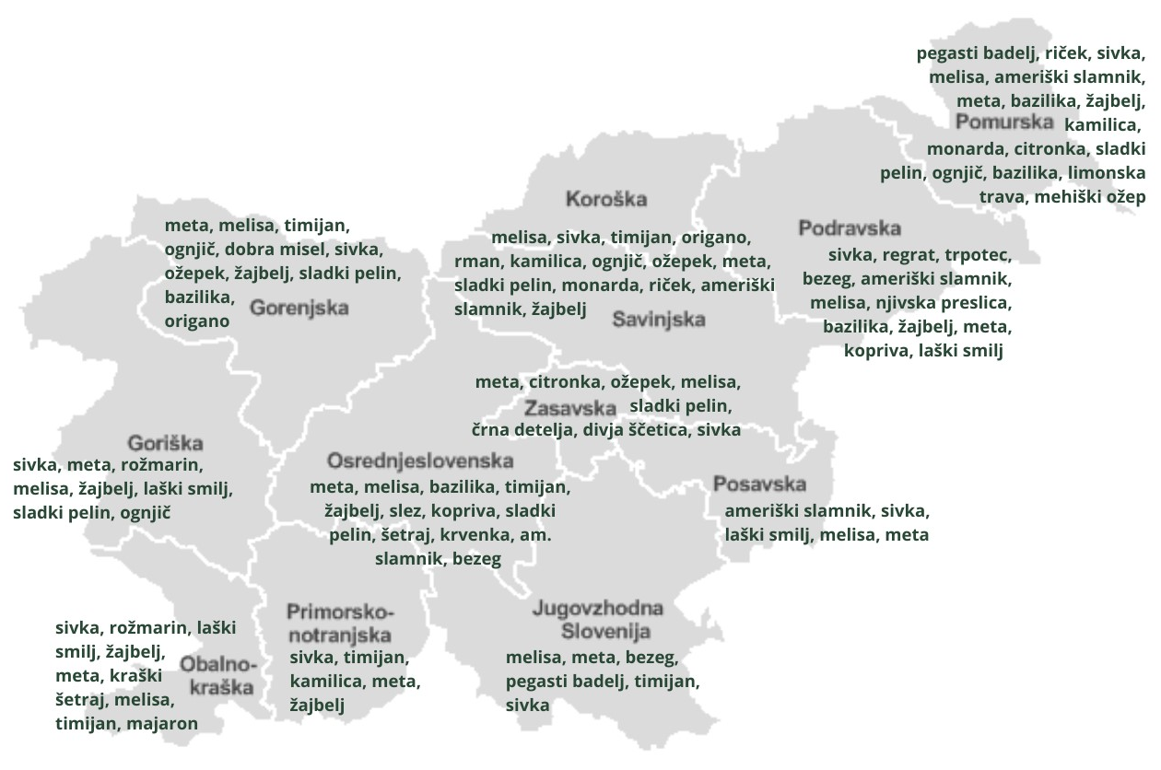
Slika 1: Najpogosteje gojena zelišča v Sloveniji glede na regijo
Različne vrste sivke, laški smilj, rožmarin, žajbelj so zelišča, najbolj značilna za JZ del naše države, se pa nekatera pridelujejo tudi v drugih statističnih regijah. Sploh sivka je v zadnjih letih postala popularna in se prideluje v skoraj vseh regijah, laški smilj pa navajajo na več površinah še v Podravju, Posavju in Zasavju. V Obalno-kraški je značilen tudi kraški šetraj. ŽAJBELJ se navaja na zaznavnejših površinah tudi na Gorenjskem (kjer pa je sicer večje tveganje propada rastlin čez zimo zaradi nizkih temperatur).
PEGASTI BADELJ in RIČEK navajajo le pomurski pridelovalci. Gre za enoletnici, ki sta torej tradicionalno prisotni v tej regiji, lahko pa bi se ju pridelovalo tudi v drugih regijah. Riček je sicer dobro poznan tudi na Koroškem, ki pa je edina regija, kjer nismo uspeli pridobiti izpolnjene nobene ankete.
Zastopanost posameznih vrst zelišč po regijah je različna.
- Vrsti zelišč, ki sta prisotni v skoraj vseh regijah, sta SIVKA (predvsem vrsti prava sivka (Lavandula angustifolia Mill.) in lavandin (Lavandula x intermedia)) in META (le te se sicer goji več različnih vrst: poprova, klasasta, jabolčna, vodna, citronska …).
- Sledi MELISA, ki je prav tako zastopana skoraj v vseh regijah, nekoliko manj sicer v JZ regijah države.
- ŽAJBELJ pridelujejo v 8 statističnih regijah.
Ostala zelišča so zaznavnejše zastopana v manj kot polovici regij.
- Veliko vrst zelišč je v zaznavnejšem obsegu prisotnih le v eni regiji (preglednica 4), na primer muškatna kadulja (Salvia sclarea L.) v Obalno-kraški regiji, komarček (Foeniculum vulgare Mill.) in plavica (Centaurea cyanus L.) v Goriški regiji, rman (Achillea millefolium L.) v Savinjski regiji, limonska trava v Primorsko-notranjski regiji, koriander (Coriandrum sativum L.), luštrek (Levisticum officinale Koch) in šetraj v Osrednjeslovenski regiji, v Zasavski regiji citronka, drobnocvetni vrbovec (Epilobium parviflorum Schreb.) in divja ščetica (Dipsacus fullonum L.).
20 zelišč, ki se v skupnem merilu na anketiranih kmetijah pridelujejo v največjem obsegu, je navedeno v preglednici 1.
Preglednica 1: 20 zelišč, ki se v skupnem merilu na anketiranih kmetijah pridelujejo v največjem skupnem obsegu
Vrsta | Latinsko ime | Delež površine zelišča glede na skupno površino z zelišči (%)
pegasti badelj | Silybum marianum | 66,7
sivka | Lavandula sp. | 11,0
riček | Camelina sativa L. | 9,6
laški smilj | Helichrisum italicum (Roth) G. Don | 3,2
melisa | Melissa officinalis L. | 1,1
ameriški slamnik | Echinacea purpurea Moench | 0,9
meta | Mentha sp. | 0,9
rožmarin | Rosmarinus officinalis L. | 0,8
bezeg | Sambucus nigra L. | 0,6
žajbelj | Salvia officinalis L. | 0,6
sladki pelin | Artemisisa annua L. | 0,5
timijan | Thymus vulgaris L. | 0,5
origano | Origanum vulgare L. | 0,4
kamilica | Chamomilla recutita L. | 0,4
rman | Achilea sp.L. | 0,3
drobnjak | Allium schoenoprasum L. | 0,3
ognjič | Calendula officinalis L. | 0,2
ožepek | Hyssopus officinalis L. | 0,2
bazilika | Ocimum basilicum L. | 0,2
krvenka | Lythrum salicaria L. | 0,2
Tudi površina pod posameznimi zelišči se razlikuje.
- Največ površine v skupnem merilu v Sloveniji zavzema PEGASTI BADELJ (66,7 %), ki je sicer zastopan le v Pomurski regiji. To je enoletnica, stanje se lahko glede na preučevano leto spreminja bolj kot pri trajnicah; lahko se bistveno spremeni, če se spremeni namen rabe večje njive, saj se zaradi tega delež v skupnem merilu zelo spremeni.
- SIVKA je na 11,0 % površine in je obenem zastopana v skoraj vseh regijah, največ pa v Primorsko-notranjski in Obalno-kraški regiji.
- Sledi RIČEK na 9,6 % površine.
- LAŠKI SMILJ se navaja na večji površini v Goriški in Obalno-kraški regiji, pa tudi v Podravju, Posavju in Zasavju, v skupnem merilu ga je 3,2 %.
- MELISA izstopa po površini v Savinjski in Gorenjski regiji in tudi v Zasavju je pomembno zelišče, v skupnem merilu jo je 1,1 %.
Druga zelišča so na po manj od 1 % skupne površine z zelišči.
- AMERIŠKI SLAMNIK, najbolj zastopan v Podravju, in META, najbolj značilna za Osrednjeslovensko regio in Zasavje, predstavljata v skupnem merilu vsak po 0,9 % skupnih površin.
- ROŽMARIN (0,8 % skupne površine) je najbolj zastopan v Goriški in Obalno-kraški regiji.
- Sledita BEZEG (0,6 %) in ŽAJBELJ (0,6 %). Bezeg sicer spada v druge skupine kmetijskih rastlin, a je zelo zastopan v JV Sloveniji in Podravju, kjer ga opredeljujejo za uporabo kot zelišče. Perspektivo ima sicer tudi v drugih regijah. Žajbelj pa je najbolj značilen za Gorenjsko, Primorsko-notranjsko in Obalno-kraško statistično regijo.
Ostala zelišča so v seštevku regij na skupnih površinah 0,5 % ali manj.
58 kmetij (74 % vseh anketiranih kmetij) je odgovorilo na vprašanje glede načina predelave zelišč na njihovi kmetiji. Destilacija je najpogostejši in najobsežnejši način predelave, saj jo izvaja okrog 71 % kmetij (ki zelišča predelajo). Od tega 17 % izvaja le destilacijo, ostali pa vključujejo tudi druge načine predelave. Kmetije izvajajo tudi ekstrakcijo (33 %), zelišča uporabljajo za kulinariko (55 %) in kozmetiko (47 %) ter še za široko paleto izdelkov.
Kmetije se zelo razlikujejo po prodajnih pristopih. 17 % anketiranih kmetij v skupnem merilu proda ves svoj pridelek na domu. Ostali imajo različne kombinacije načinov prodaje svojih pridelkov in izdelkov, kot so preko spleta, po pošti, v trgovine, na tržnicah in sejmih.
Kot izzive so anketirane kmetije izpostavljale:
- nestabilno in nepredvidljivo vreme v zadnjih letih,
- pleveli, bolezni in škodljivci, ki povečujejo stroške pridelave in posledično vplivajo na končno ceno zelišč,
- pomanjkanje delovne sile za ročna opravila,
- nepovezanost pridelovalcev,
- nihče ne izvaja organiziranega odkupa zelišč,
- težave s prodajo na domačem in tujih trgih,
- zakonodaja (administrativne ovire in zapletene regulative),
- zagotavljanje / doseganje poštene cene,
- nelojalna konkurenca z nabiralništvom, pri katerem nabiralci nimajo pridelovalnih stroškov,
- ogroženost naravnih biotopov in pridelovalnih površin zelišč zaradi onesnaževanja, gradnje infrastrukture, intenzivnega kmetovanja, zaraščanja ter nestrokovnega in nekontroliranega nabiranja,
- pomanjkanje strokovne podpore in informacij,
- nepovezanost raziskovalnega, strokovnega in svetovalnega dela in slab prenos znanja z raziskovalnih institucij do pridelovalcev,
- visoki stroški registracije izdelkov in tudi analiz,
- kvalitetna oprema in oprema za predelavo večjih kapacitet zelišč pomeni visok finančni vložek,
- prodaja ljubiteljsko izdelanih pripravkov (narejenih samo za prijatelje, potem pa prodaja drugim ...), brez potrebnih dokazil, preko spletni platform,
- močna konkurenca s pridelkom neznanega izvora,
- drage kemijske analize in zato nepoznavanje kakovosti pridelanih zelišč - manjkajo podatki o kakovosti (vsebnost učinkovin) pri nas pridelanih zelišč.

3 Material in metode dela
V prvi fazi smo zbrali podatke SURSa o površinah, posajenimi z zelišči, in številu pridelovalcev zelišč ter povzeli podatke tudi po zbirnih vlogah.
V naslednji fazi smo izdelali anketni vprašalnik, s katerim smo želeli dobiti odgovore posameznih pridelovalcev zelišč o:
- površini, na kateri se pridelujejo zelišča na kmetijah,
- katera zelišča se pridelujejo in na kakšni površini posamezno zelišče,
- kakšen pridelek dosegajo,
- na kakšne način tržijo pridelana zelišča (doma neposredno, po pošti, preko spleta, ostalo),
- ali pridelek prodajo kot drogo (posušeni ali drugače obdelani deli rastlin, ki se uporabljajo v medicinske (zdravilne) namene; to so lahko cele rastline ali njihovi deli (listi, cvetovi, skorja, korenina, korenika, plod, seme, vršički, storžki)) ali ga predelajo in če da, v kaj oziroma kako ga predelajo (destilacija: eterično olje, hidrolat; ekstrakcija; kulinarika: soli, sirup, drugo; kozmetika: kreme, mila, šamponi, drugo; drugo),
- s katerimi težavami se soočajo pri pridelavi.
Anketirali smo kmetovalce, ki v registru pridelovalcev izkazujejo pridelavo pod šiframa 403 (različna trajna zelišča) in 404 (enoletna in dvoletna njivska zelišča) in na vprašalnik (ki je bil sicer anonimen!) takoj zabeležili, v kateri slovenski regiji pridelujejo zelišča (Pomurska, Podravska, Koroška, Savinjska, Zasavska, Posavska, Jugovzhodna Slovenija, Osrednjeslovenska, Gorenjska, Primorsko-notranjska, Goriška, Obalno-kraška regija). Pridelovalcev, ki so imeli prijavljeni ti dve šifri pridelave v letu 2022, je bilo 223.
Kontakte smo pridobili s pomočjo spleta in službenih vezi. Za vse pridelovalce v registru nismo uspeli pridobiti kontakta, mnogi klicani niso bili odzivni oz. niso želeli odgovarjati, nekateri se z gojenjem zelišč ne ukvarjajo več. Pridobili pa smo 78 izpolnjenih vprašalnikov, kar predstavlja 35 % vseh pridelovalcev zelišč, vpisanih v register pridelovalcev. Anketiranje je bilo izvedeno v živo, po telefonu ali preko elektronske pošte (za tiste, ki so to željo izrazili po ustnem dogovoru) od maja do septembra 2023. Ustno anketiranje (telefonski ali v živo) je trajalo od 15 do 30 minut.
Pridelovalci so površine nasadov pri odgovarjanju ovrednotili z enotami za površino (ar), s številom rastlin ali zgolj opisno. Zadnja dva načina sta bila pogostejša pri pridelovalcih z manjšim številom rastlin. Zaradi obdelave oziroma primerljivosti podatkov in povednosti rezultatov smo podatke pretvorili na isto enoto, in sicer enoto površine; za pretvorbo števila rastlin v enoto površine smo uporabili podatek o površini, ki jo zavzema ena rastlina določene vrste.
Anketiranci so v primeru, da posamezno vrsto pridelujejo na več lokacijah, sporočili le skupno površino, zato bomo uporabili izraz nasad za vse rastline ene vrste. V nekaterih primerih bi bil boljši izraz greda, ker so pridelovalci poročali tudi o zeliščih, katerih imajo le nekaj rastlin. Od skupno vseh nasadov (755), jih za 160 nismo pridobili podatka (v večini primerov je šlo za manjše gredice).
Od 78 kmetij je 71 kmetij javilo površino za vsaj en nasad (7 kmetij ni javilo podatka za noben nasad; te kmetije so bile z Gorenjske (1), Goriške (2), Obalno-kraške (1), Osrednjeslovenske (2) in Pomurske (1) regije. Informacijo o velikost nasadov/gred smo tako pridobili za 595 nasadov. Od teh je bilo 15 opisanih kot »zelo malo«, »nekaj« ali »v naravi«.
Pridobljene odgovore smo analizirali v programu R. Pred analizo smo odgovore zaradi lažjega povzemanja tudi poenotili, in sicer poimenovanja vrst:
- sivka - sinonim: »sivka (L. angustifolia)«;
- sivka budrovka - sinonima: »lavandin«, »sivka (L. x intermediata)«;
- laški smilj – sinonim: »smilj«;
- navadni slez - sinonim: »ajbiš«, itd.
ter odgovore, ki so se navezovali na izdelke (čaj, čaji, čajne mešanice, ipd.). Pridelovalci so navajali tudi vrste, kot so ajda, lan, oves, tatarska ajda, industrijska konoplja, itd., vendar jih v analizi nismo upoštevali. Smiselno bi bilo sicer uvrstiti te vrste pod zelišča, če se pridelujejo v namen uporabe kot zelišča, na primer cvetovi ajde za čaj (če pa se prideluje ajda za semen, se uvrsti med poljščine).

Rezultati z razpravo

4.1 Površina z zelišči in število pridelovalcev po uradnih evidencah
Po podatkih iz zbirnih vlog je v Sloveniji trend pridelave njivskih zelišč v obdobju 2011–2022 pozitiven (slika 2), vendar so skupne površine še zmeraj relativno majhne. Površina se je med 2011 in 2022 povečala za več kot 5-krat, medtem ko se je število kmetijskih gospodarstev, ki prideluje zelišča in so oddala zbirno vlogo, povečalo za nekaj več kot 4-krat (slika 3).
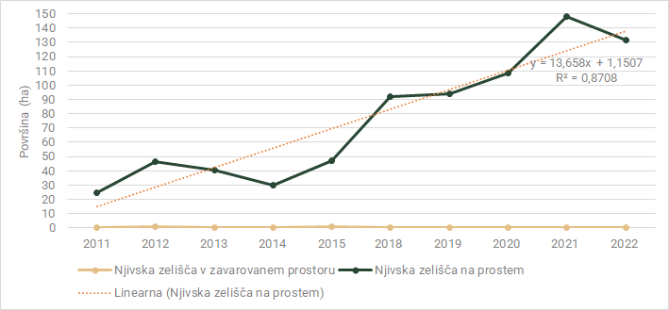
Slika 2: Površina, zasajena z zelišči (od 2011 do 2022; Vir podatkov: Agencija za kmetijske trge in razvoj podeželja, Zbirna vloga)
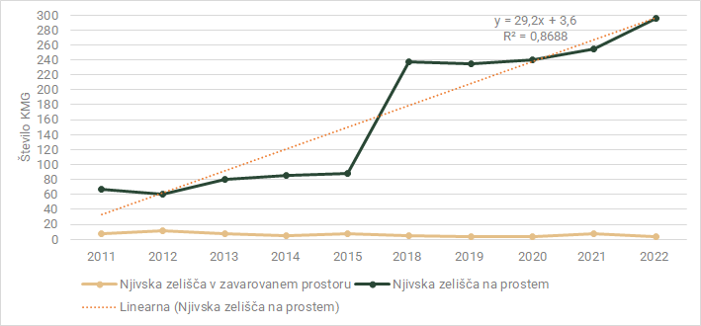
Slika 3: Število KMG, ki so pridelovala zelišča (od 2011 do 2022; Vir podatkov: Agencija za kmetijske trge in razvoj podeželja, Zbirna vloga)
Največja površina pod zelišči je bila med letoma 2011 in 2022 po podatkih SURS leta 2021, in sicer 190 ha. Število KMG, ki se ukvarjajo s pridelavo zelišč, pa je bilo največje leta 2022, in sicer 300 (296 na prostem, štirje v zaprtem prostoru). Po podatkih SURS smo v RS v letu 2022 na 175 ha pridelali 155 ton zelišč za lastno oskrbo gospodinjstev in prodajo na trgu. V tem obdobju je bilo opaziti linearno rast števila pridelovalcev zelišč na prostem, pri čemer se je število vsako leto povečalo za povprečno 3 do 4 pridelovalce, kar je leta 2022 doseglo skupno število 296 pridelovalcev. Površina pod zelišči na prostem je v tem obdobju izkazovala linearen trend rasti, pri čemer se je vsako leto povečala povprečno za 1,2 ha.
To kaže na prisotnost pozitivnih strukturnih sprememb v panogi, ki se verjetno pojavljajo kot odziv na povečane tržne priložnosti, povezane z naraščajočim povpraševanjem po farmacevtskih izdelkih, prehranskih dopolnilih in drugih zeliščnih proizvodih. Hkrati te spremembe odražajo potencial panoge za prilagoditev in diverzifikacijo virov dohodka, zlasti v luči zmanjšane kupne moči gospodinjstev in naraščajoče brezposelnosti na nacionalni ravni.
Iz zadnjih podatkov SURS o tržnem vrtnarstvu je razvidno, da so bila v letu 2022 zelišča za prodajo pridelana na 175 ha, kar predstavlja indeks rasti 2,1. Število KMG, ki so pridelovala zelišča za prodajo, pa se je povečalo za indeks 1,3 (slika 4). Razlike v površini in številu kmetijskih gospodarstev med popisom tržnega vrtnarstva in podatki iz zbirnih vlog so verjetno posledica zajema tudi pridelovalcev z zelo majhnimi površinami zelišč v primeru popisa tržnega gospodarstva, ki zaradi neizpolnjevanja pogojev glede minimalne površine za registracijo KMG ne uveljavljajo ukrepov kmetijske politike in ne oddajo zbirne vloge. Razlika med površinami zelišč na njivah in površinami iz popisa tržnega vrtnarstva pa verjetno izhaja iz dejstva, da del prvih ni zajet v popisu tržnega vrtnarstva, ker zelišča vključujejo v poljedelski kolobar in/ali niso namenjena prodaji.
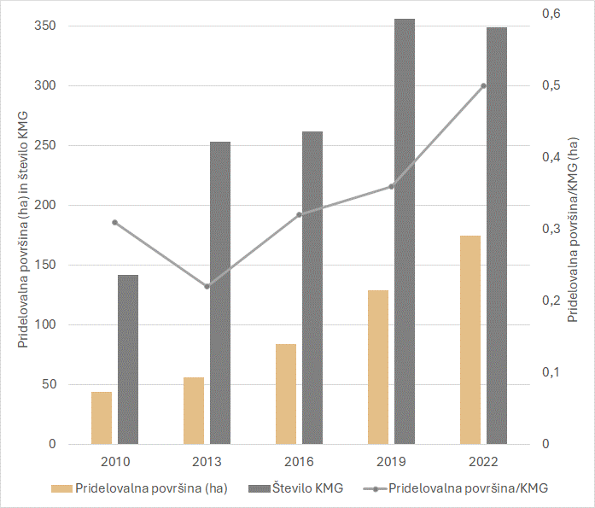
Slika 4: Pridelovalne površine z zelišči ter število kmetijskih gospodarstev (KMG), ki pridelujejo zelišča, dišavnice in zdravilne rastline za prodajo (2010, 2013, 2016, 2019 in 2022; Vir: SURS, Popis tržnega vrtnarstva)
Površine, namenjene pridelavi zelišč, so v večini slovenskih regij razmeroma majhne, pri čemer izstopa Pomurska regija (slika 5). Leta 2022 je v Pomurski regiji pridelava zelišč obsegala 118 hektarjev, kar predstavlja 63 % vseh površin z zelišči v državi. Te površine je obdelovalo 12,7 % vseh kmetijskih gospodarstev, specializiranih za pridelavo zelišč. V Obalno-kraški regiji je bilo pod zelišči 6 % pridelovalnih površin, ki jih je obdelovalo 12 % vseh kmetijskih gospodarstev, usmerjenih v pridelavo zelišč, medtem ko je gorenjska regija obsegala 5 % zeliščnih površin, ki jih je obdelovalo prav tako 5 % vseh tovrstnih kmetijskih gospodarstev.
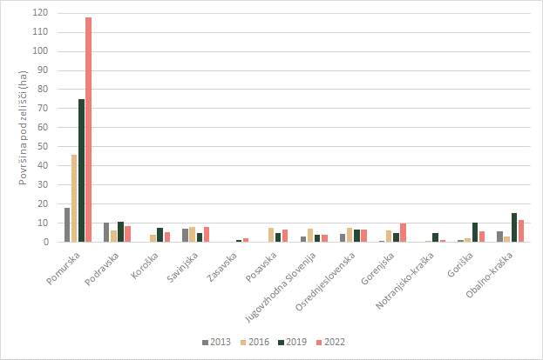
Slika 5: Pridelovalne površine z zelišči po statističnih regijah (2013, 2016, 2019 in 2022; Vir: SURS, Popis tržnega vrtnarstva 2013, 2016, 2019 in 2022)
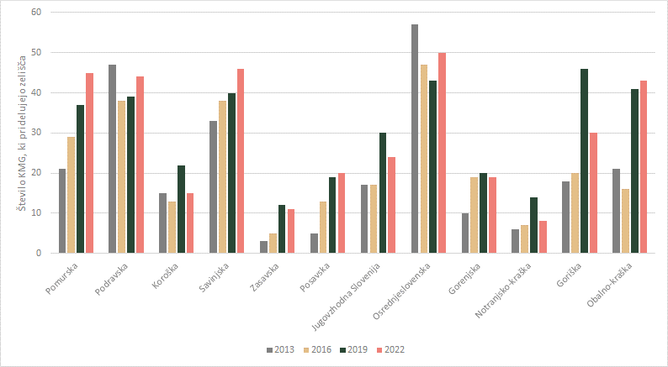
Slika 6: Število KMG, ki se ukvarjajo s pridelavo zelišč glede na leto (2013, 2016, 2019 in 2022) in statistično regijo (Vir: SURS, Popis tržnega vrtnarstva 2013, 2016, 2019 in 2022)
V Pomurski regiji se hkrati vztrajno in dosledno povečuje število pridelovalcev zelišč (slika 6), kar nakazuje na uspešno vzpostavljanje novih tržnih poti. To je pozitiven kazalnik, saj regija razpolaga z obsežnimi ravninskimi površinami, ki so primerne za vključevanje zelišč v kolobarne sisteme. Sistematično povečevanje števila pridelovalcev zelišč je opazno tudi v Savinjski in Posavski regiji.
Slika 7 prikazuje spremembo v deležu površin, namenjenih pridelavi zelišč, med regijami v obdobju med 2013 in 2022, pri čemer je razvidno, da je delež površin z zelišči v Pomurski regiji v letu 2022 znatno večji v primerjavi z letom 2013.
Slika 7: Pridelovalna površina pod zelišči v letu 2013 in primerjalno v letu 2022 glede na statistično regijo (Vir: SURS)
Povprečna površina pod zelišči, ki jo je obdelovalo kmetijsko gospodarstvo v Sloveniji v letu 2011, je bila po podatkih SURSa 0,34 ha, v letu 2022 pa 0,5 ha. Pomurska regija ima daleč največjo povprečno površino pod zelišči na KMG, to je 2,26 ha (slika 8).
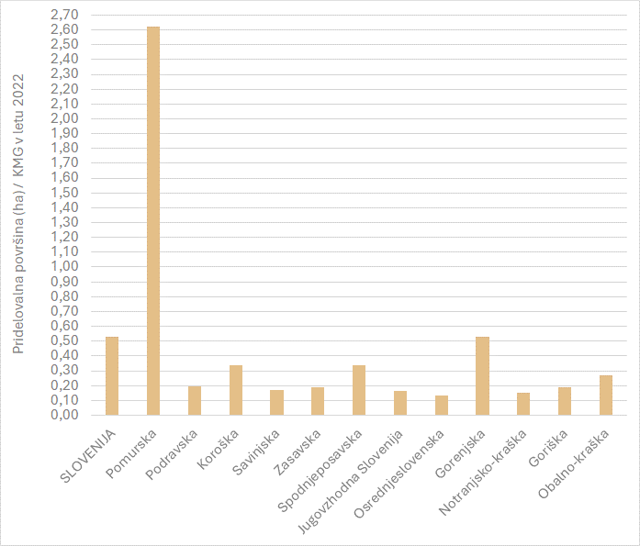
Slika 8: Povprečna površina pod zelišči na kmetijo glede na statistično regijo v letu 2022 (Vir podatkov: SURS)
Gorenjska ima povprečje podobno slovenskemu povprečju, vse ostale regije pa pod tem. Za Pomursko regijo smo po rezultatih ankete 75 pridelovalcev zelišč iz cele Slovenije, izvedene v okviru CRP zelišča, odkrili tudi nekaj večjih pridelovalcev v regijah; tako je po anketi največji pridelovalec zelišč med vsemi v Pomurski regiji in ima zelišča na 7 ha, največji pridelovalec v Obalno-kraški regiji ima 5,5 ha zelišč (mediana v tej regiji je 0,06 ha), 2 ha pridelovalec v Savinjski regiji (mediana v tej regiji je 0,03 ha), v ostalih statističnih regijah pa imajo tudi največji, v anketo zajeti pridelovalci, površine pod 1 ha.
Število pridelovalcev zelišč v zaprtih prostorih je med letoma 2011 in 2022 ostalo nizko, variirajoč med 4 in 12 pridelovalci (slika 3). Tudi površine, namenjene pridelavi zelišč v zavarovanih prostorih, so v tem obdobju ostale omejene (slika 2). Največja zabeležena površina v obdobju 2011–2022 je bila leta 2015, ko je dosegla 0,77 ha, medtem ko je leta 2022 dosegla najnižjo vrednost in sicer 0,05 ha.
Na podlagi podatkov organizacij, ki izvajajo nadzor nad ekološko pridelavo kmetijskih pridelkov in živil ter izdajajo certifikate skladno s predpisi o ekološki pridelavi, je razvidno, da je trend povečevanja površin, namenjenih ekološki pridelavi zelišč oziroma preusmeritvi v ekološko pridelavo, kot tudi trend pridelka ekoloških zelišč, pridobljenih iz pridelave in nabiranja v naravi, v porastu. Prav tako se povečuje količina ekološko pridelanih zelišč in zelišč, pridobljenih iz nabiranja v naravi. Leta 2015 je bilo na 41 hektarjih, vključenih v ekološko pridelavo in nabiranje v naravi (kar predstavlja 55 % vseh površin z zelišči na njivah), pridelanih oziroma nabranih 34 ton ekoloških zelišč, kar ustreza 32 % skupne količine zelišč, pridelanih na njivskih površinah. Zaradi pomanjkanja natančnih podatkov ni mogoče natančno določiti razmerja med deležem pridelka iz pridelave in deležem, ki izvira iz nabiranja v naravi.
Kot prikazujeta sliki 9 in 10, se površina in pridelek ekološko pridelanih in nabranih zelišč čez leta kontinuirano povečujeta, kar je obetavno za razvoj pridelave zelišč. Vendar pa ta trend odpira tudi pomisleke glede možnega povečanja obsega zelišč, nabranih v naravi, kar bi bilo v prihodnje treba omejiti. Spodbujanje pridelave zelišč je pomembno tudi z vidika ohranjanja naravnih rastišč samoniklih zelišč in s tem prispevanja k ohranjanju biotske raznovrstnosti. Nabiranje zelišč bi moralo biti pretežno namenjeno samooskrbi in ne tržni prodaji.
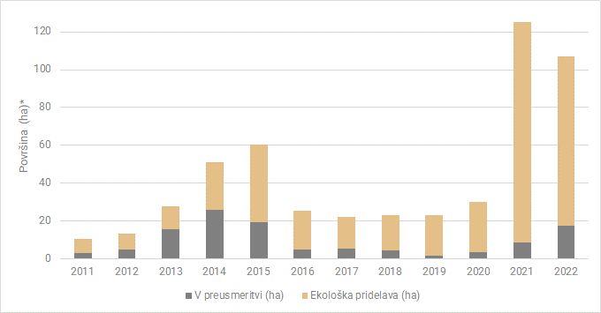
Slika 9: Površina, posajena z zelišči, vključena v ekološko pridelavo/nabiranje v naravi ter preusmeritev v ekološko pridelavo (v ha, 2011–2022; Vir: MKGP). *V podatek so vključene površine, na katerih se ekološko prideluje zelišča, in površine, na katerih se v naravi nabira zelišča na ekološki način.
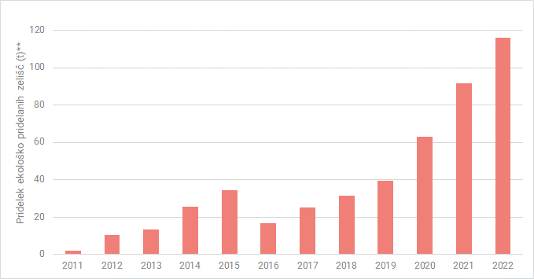
Slika 10: Pridelek ekoloških zelišč (v ha; 2011–2022; Vir: MKGP). V podatek so vključene količine zelišč, pridelanih na ekološki način, in količine nabranih zelišč

4.2 Rezultati ankete o površini pod zelišči, vrstah zelišč, načinih predelave na kmetijah in načinih trženja

4.2.1 Podatki o anketiranih kmetijah
Po podatkih Ministrstva za kmetijstvo, gozdarstvo in prehrano (MKGP) je bilo v Sloveniji leta 2022 v Register kmetijskih gospodarstev vpisanih 223 pridelovalcev zelišč. V okviru projekta smo anketirati 78 pridelovalcev (preglednica 2), kar pomeni, da smo zajeli 35 % vseh pridelovalcev zelišč s KMG_MID. Smiselna je opomba, da nekateri anketiranci niso odgovorili na vsa anketna vprašanja, zato se podatek o številu anketirancev po poglavjih nekoliko razlikuje.
V raziskavi so sodelovali pridelovalci iz vseh statističnih regij Slovenije (Gorenjska, Goriška, Jugovzhodna Slovenija, Obalno-kraška regija, Osrednjeslovenska, Podravje, Pomurska regija, Posavska, Primorsko-notranjska, Savinjska regija in Zasavje). Preglednica 2 prikazuje površino nasadov zelišč, ki jih imajo anketirane kmetije glede na regijo. Skupna površina vseh nasadov z zelišči na anketiranih kmetijah je 80,65 ha.
Povprečna doba pridelave zelišč na kmetijah, vključenih v anketiranje, znaša 12 let (podatek za 74 kmetij). Na eni kmetiji se s pridelavo zelišč ukvarjajo že 48 let, medtem ko je bila v anketo vključena tudi kmetija, ki se z gojenjem zelišč ukvarja šele eno leto. Na sliki 11 vidimo, da se je prva od anketiranih kmetij začela ukvarjati s pridelavo zelišč leta 1976, potem pa se je njihovo število (upoštevajoč vse regije) povečevalo, še zlasti po letu 2010.

Preglednica 2: Število anketiranih kmetij in površina nasadov anketiranih kmetij glede na regijo
Regija | Št. anketiranih kmetij iz posamezne regije | Površina z zelišči na anketiranih kmetijah (ar) | Število vseh kmetij v regiji / % anketiranih kmetij
Gorenjska | 4 | 4 | 15 / 27
Goriška | 8 | 30 | 12 / 67
Jugovzhodna Slovenija | 3 | 64 | 15 / 20
Koroška | 0 | - | 4 / 0
Obalno-kraška regija | 20 | 851 | 27 / 74
Osrednjeslovenska | 7 | 55 | 26 / 27
Podravje | 6 | 15 | 29 / 21
Pomurska | 12 | 6409 | 25 / 48
Posavska | 3 | 70 | 9 / 33
Primorsko-notranjska | 2 | 2 | 22 / 10
Savinjska | 11 | 557 | 30 / 37
Zasavska | 2 | 7 | 12 / 17
Skupaj | 78 | 8065 | 223 / 35
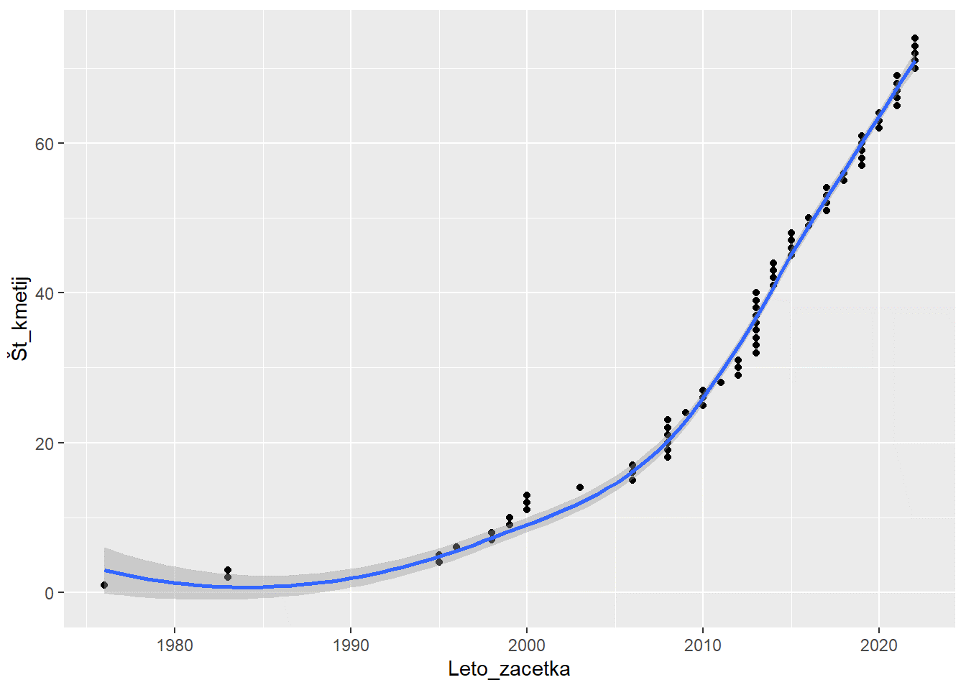
Slika 11: Kdaj (katerega leta) so se anketirane kmetije začele ukvarjati s pridelavo zelišč (razsevni diagram, ki prikazuje kumulativno število kmetij).
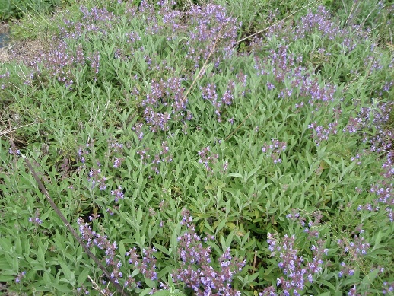
Slika 12: Ozkolistni žajbelj je tradicionalno zelišče v Sloveniji. Poznamo različne ekotipe. Raste na sončnih in suhih legah. Tudi v celinski Sloveniji lahko pridelamo dobro kakovost. Dobro prezimi. Ima več eteričnih olj kot širokolistni, zato se uporablja zlasti v zdravilne namene in tudi v kulinariki.

4.2.3 Površina in vrste zelišč glede na anketne odgovore

4.2.3.1 Podatki za Slovenijo skupaj
Podatki iz zbirnih vlog kažejo, da so se v letu 2023 enoletna in dvoletna zelišča (KMRS 404) pridelovala na 107 hektarjih, trajna zelišča (KMRS 403) pa na 12 hektarjih, kar skupaj znaša 119 hektarjev. Rezultati ankete po drugi strani razkrivajo, da 35 % anketiranih pridelovalcev zelišča prideluje na skupno 80 hektarjih (preglednica 2), kar je več, kot bi pričakovali glede na podatke iz zbirnih vlog. Poleg tega naj bi se trajna zelišča pridelovala le na 12 hektarjih, 32 % anketiranih pridelovalcev pa jih prideluje kar na 21,5 % svojih površin, to je 17,10 ha (preglednica 3).
Preglednica 3: Seznam vrst zelišč, ki jih prideluje 71 anketiranih kmetij (to je 32 % vseh slovenskih pridelovalcev zelišč s KMG_MID) na skupni površini 10 arov ali več; v preglednici torej niso zajeta zelišča, ki se pridelujejo na manj kot 10 arov. V preglednici 2 je zato vsota 80,65 ha, v preglednici 3 pa 79,73.
Vrsta | Skupna površina z zeliščem na anketiranih kmetijah (ar) | Delež* glede na celotno površino (%) | Število anketiranih kmetij, ki gojijo to zelišče (število nasadov) | Delež kmetij**  (%) | Najmanjša površina z zeliščem na kmetijo (ar) | Največja površina z zeliščem na kmetijo (ar)
pegasti badelj*** | 5372 | 66,7 | 10 | 14 | 0,03 | 3721
sivka | 890 | 11,0 | 45 | 64 | 0,01 | 300
riček*** | 777 | 9,6 | 3 | 4 | 150 | 350
laški smilj | 254 | 3,2 | 24 | 34 | 0,01 | 200
melisa | 86 | 1,1 | 32 | 46 | 0,02 | 35
ameriški slamnik | 70 | 0,9 | 20 | 29 | 0,01 | 48
meta | 70 | 0,9 | 32 | 46 | 0,01 | 25
rožmarin | 65 | 0,8 | 27 | 39 | 0,01 | 25
bezeg | 49 | 0,6 | 2 | 3 | 5 | 44
žajbelj | 47 | 0,6 | 33 | 47 | <0,01 | 20
sladki pelin*** | 42 | 0,5 | 11 | 16 | 0,03 | 20
timijan | 40 | 0,5 | 19 | 27 | 0,01 | 30
origano | 33 | 0,4 | 14 | 20 | 0,01 | 20
kamilica*** | 32 | 0,4 | 10 | 14 | 0,01 | 16
rman | 26 | 0,3 | 6 | 9 | 0,01 | 18
drobnjak | 21 | 0,3 | 7 | 10 | 0,01 | 13
ognjič*** | 20 | 0,2 | 13 | 19 | 0,01 | 16
ožepek | 16 | 0,2 | 8 | 11 | <0,01 | 15
bazilika*** | 15 | 0,2 | 13 | 19 | 0,01 | 10
krvenka | 15 | 0,2 | 1 | 1 | 15 | 15
monarda | 12 | 0,2 | 7 | 10 | 0,01 | 10
citronka | 12 | 0,2 | 10 | 14 | 0,03 | 10
dobra misel | 10 | 0,1 | 7 | 10 | <0,01 | 10
skupaj | 7973 |  |  | / | / | /
*Prikazane so vrste s površino 10 ar ali več. Delež nasadov predstavlja delež nasadov vrste z znano površino od vseh nasadov (nekaj pridelovalcev namreč površine ni navedlo); delež kmetij predstavlja delež vseh anketiranih kmetij, ki pridelujejo zelišče posamezne vrste.
**Delež kmetij, ki pridelujejo zelišče glede na 71 kmetij, ki so bile vključene v izračun površin.
***Enoletna zelišča
Pri nadaljnji analizi anketnih podatkov smo za površine upoštevali skupno 80 ha (podatek pridobljen z 71 kmetijami). V preglednici 3 so prikazane površine za vrste zelišč, ki skupaj obsegajo 10 arov ali več. Ta zelišča predstavljajo skoraj 99 % (81,65 ha) skupne površine vseh anketiranih pridelovalcev. Preostala zelišča, ki niso navedena v preglednici, so na njivah anketirancev prisotna le v sledovih (skupaj manj kot 1 ha). Povprečno število vrst zelišč na anketirano kmetijo je 9,8 (mediana 6). Posebnost predstavlja ena kmetija, ki goji več kot 80 vrst zelišč. Poleg navedenih zelišč so pridelovalci omenili še številne druge vrste, ki pa so zastopane le v manjšem obsegu.
Najmanjša površina, na kateri kmetije pridelujejo zelišča, je bila 0,05 ara, medtem ko največja 3721 arov. Poleg slednje je v anketi sodelovala še ena kmetija s površino večjo od 1000 arov (1065 arov). Obe največji anketirani kmetiji sta v Pomurski regiji in večinoma pridelujeta pegasti badelj. Sledita še dve kmetiji s površinami, velikimi 550 arov. Ena izmed teh je prav tako iz Pomurske regije in se osredotoča na pridelavo pegastega badlja in rička, druga pa je v Obalno-kraški regiji, kjer večinoma gojijo sivko in laški smilj. Povprečna površina z zelišči na kmetiji je 115 arov, vendar ta podatek odstopa zaradi nekaj večjih kmetij. Tretji kvartil znaša 34,37 arov, kar pomeni, da 75 % kmetij obdeluje to ali manjšo površino, mediana pa je 5,31 ara, kar pomeni, da polovica kmetij goji zelišča na površini 5,31 arov ali manj.
Vrste zelišč, ki pa so prisotne skoraj v vseh regijah, so: SIVKA, META in MELISA, v več kot polovici regij ŽAJBELJ. Ostale vrste so prisotne v manj kot polovici regij. Veliko je vrst zelišč, ki so prisotne le v eni regiji, na primer v Obalno-kraški regiji DIVJI KOROMAČ.

4.2.3.2 Podatki po posameznih statističnih regijah
V preglednici 4 je predstavljena zastopanost zelišč po regijah. V preglednici 5 pa prvih 10 zelišč, značilnih za vsako regijo posebej. V regijah Primorsko-notranjska, Posavska in Jugovzhodna Slovenija so poročali o pridelavi manj kot 10 različnih vrst zelišč.

Preglednica 4: Zastopanost zelišč po posameznih regijah. Odtenek barve oz. številka predstavlja delež zelišča glede na vse površine v regiji. Za prikaz je bilo izbranih 10 najbolj zastopanih zelišč po regiji. Stolpični graf na vrhu preglednice pove, kolikšen delež vseh nasadov v regiji predstavlja 10 najbolj zastopanih zelišč, vključenih v toplotno preglednico.

Preglednica 5: Seznam desetih najbolj zastopanih zelišč po posamezni regiji
Vrsta | Površina zelišča v regiji (ar) |  | Delež, glede na površino vseh nasadov v regiji (%) |  | Število kmetij v regiji, ki prideluje zelišče | Delež kmetij v regiji, ki pridelujejo zelišče (%)
Gorenjska (n*=4)
sivka | 0,65 |  | 15,9 |  | 2 | 50,0
melisa | 0,29 |  | 7,1 |  | 3 | 75,0
meta | 0,27 |  | 6,6 |  | 3 | 75,0
ožepek | 0,26 |  | 6,3 |  | 2 | 50,0
sladki pelin | 0,25 |  | 6,1 |  | 1 | 25,0
žajbelj | 0,24 |  | 5,9 |  | 2 | 50,0
timijan | 0,24 |  | 5,9 |  | 3 | 75,0
ognjič | 0,23 |  | 5,6 |  | 3 | 75,0
bazilika | 0,19 |  | 4,6 |  | 1 | 25,0
origano | 0,17 |  | 4,1 |  | 1 | 25,0
Goriška regija (n=8)
sivka | 18,2 |  | 59,7 |  | 4 | 50,0
laški smilj | 5,25 |  | 17,2 |  | 2 | 25,0
rožmarin | 4,1 |  | 13,5 |  | 3 | 37,5
sladki pelin | 0,5 |  | 1,6 |  | 1 | 12,5
ognjič | 0,4 |  | 1,3 |  | 1 | 12,5
plavica | 0,4 |  | 1,3 |  | 1 | 12,5
melisa | 0,33 |  | 1,1 |  | 2 | 25,0
meta | 0,33 |  | 1,1 |  | 2 | 25,0
komarček | 0,25 |  | 0,8 |  | 1 | 12,5
žajbelj | 0,12 |  | 0,4 |  | 3 | 37,5
Jugovzhodna Slovenija (n=3)
bezeg | 43,75 |  | 68,0 |  | 1 | 33,3
pegasti badelj | 12 |  | 18,7 |  | 1 | 33,3
timijan | 6 |  | 9,3 |  | 1 | 33,3
sivka | 1,25 |  | 1,9 |  | 1 | 33,3
melisa | 0,5 |  | 0,8 |  | 1 | 33,3
meta | 0,5 |  | 0,8 |  | 1 | 33,3
trpotec | 0,25 |  | 0,4 |  | 1 | 33,3
ameriški slamnik | 0,03 |  | 0,0 |  | 1 | 33,3
žajbelj | 0,03 |  | 0,0 |  | 1 | 33,3
Obalno-kraška regija (n=20)
sivka | 515,95 |  | 60,6 |  | 17 | 85,0
laški smilj | 236,07 |  | 27,9 |  | 11 | 55,0
rožmarin | 50,48 |  | 6,0 |  | 12 | 60,0
žajbelj | 20,4 |  | 2,4 |  | 8 | 40,0
melisa | 14,17 |  | 1,7 |  | 6 | 30,0
muškatna kadulja | 3 |  | 0,4 |  | 1 | 5,0
meta | 2,78 |  | 0,33 |  | 4 | 20,0
kraški šetraj | 1,5 |  | 0,2 |  | 1 | 5,0
origano | 1,5 |  | 0,2 |  | 2 | 10,0
limonska trava | 1,3 |  | 0,2 |  | 2 | 10,0
Preglednica 5. Nadaljevanje.
Vrsta | Površina zelišča v regiji (ar) |  | Delež, glede na površino vseh nasadov v regiji (%) |  | Število kmetij v regiji, ki prideluje zelišče | Delež kmetij v regiji, ki prideluje zelišče (%)
Osrednjeslovenska regija (n=7)
krvenka | 15 |  | 27,5 |  | 1 | 14,3
drobnjak | 12,5 |  | 22,9 |  | 1 | 14,3
meta | 10,18 |  | 18,6 |  | 5 | 71,4
sladki pelin | 7,03 |  | 12,9 |  | 2 | 28,6
bazilika | 3,51 |  | 6,4 |  | 3 | 42,9
melisa | 1,4 |  | 2,6 |  | 4 | 57,1
timijan | 1,07 |  | 2,0 |  | 3 | 42,9
koriander | 1 |  | 1,8 |  | 1 | 14,3
luštrek | 0,56 |  | 1,0 |  | 1 | 14,3
šetraj | 0,52 |  | 1,0 |  | 2 | 28,6
Podravje (n=6)
sivka | 5,85 |  | 38,3 |  | 5 | 83,3
bezeg | 5 |  | 32,8 |  | 1 | 16,7
ameriški slamnik | 1,48 |  | 9,7 |  | 4 | 66,7
laški smilj | 0,65 |  | 4,3 |  | 1 | 16,7
kopriva | 0,5 |  | 3,3 |  | 1 | 16,7
meta | 0,47 |  | 3,1 |  | 4 | 66,7
melisa | 0,36 |  | 2,4 |  | 3 | 50,0
bazilika | 0,17 |  | 1,1 |  | 3 | 50,0
žajbelj | 0,15 |  | 1,0 |  | 4 | 66,7
rožmarin | 0,10 |  | 0,7 |  | 2 | 33,3
Pomurska regija (n=12)
pegasti badelj | 5360,04 |  | 83,6 |  | 7 | 58,3
riček | 777 |  | 12,1 |  | 3 | 25,0
sivka | 152,81 |  | 2,4 |  | 4 | 33,3
meta | 28,53 |  | 0,4 |  | 4 | 33,3
melisa | 22,87 |  | 0,4 |  | 4 | 33,3
žajbelj | 20,25 |  | 0,3 |  | 3 | 25,0
ameriški slamnik | 13,2 |  | 0,2 |  | 4 | 33,3
sladki pelin | 10,6 |  | 0,2 |  | 3 | 25,0
kamilica | 10,4 |  | 0,2 |  | 3 | 25,0
ognjič | 2,16 |  | >0,1 |  | 2 | 16,7
Posavska regija (n=3)
ameriški slamnik | 47,5 |  | 68,1 |  | 1 | 33,3
sivka | 20,03 |  | 28,7 |  | 2 | 66,7
laški smilj | 2,0 |  | 2,9 |  | 1 | 33,3
bolgarske vrtnice | 0,06 |  | 0,1 |  | 1 | 33,3
žajbelj | 0,04 |  | 0,1 |  | 1 | 33,3
rožmarin | 0,03 |  | >0,1 |  | 1 | 33,3
melisa | 0,02 |  | >0,1 |  | 1 | 33,3
meta | 0,02 |  | >0,1 |  | 1 | 33,3
zel večnega življenja | >0,01 |  | >0,1 |  | 1 | 33,3
Preglednica 5. Nadaljevanje.
Vrsta |  | Površina zelišča v regiji (ar) |  | Delež, glede na površino vseh nasadov v regiji (%) | Število kmetij v regiji, ki prideluje zelišče | Delež kmetij v regiji, ki prideluje zelišče (%)
Primorsko-notranjska regija (n=2)
sivka |  | 1,1 |  | 53,1 | 2 | 100,0
timijan |  | 0,56 |  | 27,1 | 1 | 50,0
kamilica |  | 0,15 |  | 7,2 | 1 | 50,0
meta |  | 0,13 |  | 6,3 | 1 | 50,0
limonska trava |  | 0,07 |  | 3,4 | 1 | 50,0
žajbelj |  | 0,06 |  | 2,9 | 1 | 50,0
Savinjska regija (n=11)
sivka |  | 173,45 |  | 31,1 | 7 | 63,6
melisa |  | 45,81 |  | 8,2 | 7 | 63,6
timijan |  | 30,68 |  | 5,5 | 4 | 36,4
origano |  | 30,2 |  | 5,4 | 4 | 36,4
rman |  | 26,07 |  | 4,7 | 3 | 27,3
meta |  | 25,6 |  | 4,6 | 5 | 45,5
kamilica |  | 20,93 |  | 3,8 | 3 | 27,3
sladki pelin |  | 20 |  | 3,6 | 1 | 9,1
ognjič |  | 16,39 |  | 2,9 | 3 | 27,3
ožepek |  | 15,09 |  | 2,7 | 3 | 27,3
Zasavje (n=2)
sladki pelin |  | 2,5 |  | 34,1 | 1 | 50,0
črna detelja |  | 1 |  | 13,6 | 1 | 50,0
divja ščetica |  | 0,75 |  | 10,2 | 1 | 50,0
meta |  | 0,74 |  | 10,1 | 2 | 100,0
citronka |  | 0,25 |  | 3,4 | 1 | 50,0
melisa |  | 0,25 |  | 3,4 | 1 | 50,0
sivka |  | 0,25 |  | 3,4 | 1 | 50,0
ognjič |  | 0,19 |  | 2,6 | 1 | 50,0
drobnocvetni vrbovec |  | 0,17 |  | 2,3 | 1 | 50,0
laški smilj |  | 0,15 |  | 2,0 | 1 | 50,0
* število anketiranih kmetij v regiji
Kot je razvidno iz preglednic, se najpogosteje in na največ površine pri nas prideluje manj kot 20 zelišč, ki so tudi različno zastopana po regijah – glede na podnebje in talne razmere.
Od vseh zelišč po površini najbolj izstopa PEGASTI BADELJ, ki je zastopan v Pomurski regiji, kjer je posajen pri večjem pridelovalcu na 7 ha. To zelišče sicer v drugih regijah, razen v JV Sloveniji, sploh ni na zaznavnejši površini. Vidimo takojšen pozitiven vpliv, če se že peščica pridelovalcev loti pridelave na njivah – večjih površinah. Podobno je tudi z RIČKOM, ki ga navajajo le pomurski pridelovalci. Zelišči sta torej tradicionalno prisotni v tej regiji, bi ju pa bilo moč pridelovati tudi v drugih regijah. Riček je sicer dobro poznan tudi na Koroškem, kjer se je začel v Sloveniji tudi najprej gojiti, sicer pa je primeren za pridelavo v višje ležečih legah, kjer temperature poleti niso nad 30 stopinj, da se seme prehitro ne usipa iz luskov. Težave s pegastim badljem pa se lahko zelo hitro pojavijo pri ekološki pridelavi, kjer niso dovoljeni herbicidi, in sicer zaradi osipanja semena in nezaželene prisotnosti zelišča v naslednjih letih – kot plevel. Je pa primerno zelišče za površine, ki jih sicer rada obišče divjad, saj jim ni prijetno, ker ima bodeče liste.
Po skupni površini sledi SIVKA, ki pa je zastopana v skoraj vseh regijah, največ pa v Primorsko-notranjski in Obalno-kraški regiji in vključuje vrsti PRAVO SIVKO in LAVANDIN. ROŽMARIN in LAŠKI SMILJ se navajata na več površinah v Goriški in Obalno-kraški regiji. ŽAJBELJ se navaja v JZ regijah, a tudi na Gorenjskem (kjer pa je sicer večje tveganje propada rastlin čez zimo zaradi nizkih temperatur). To so torej zelišča, najbolj primerna za JZ del naše države, se tudi pridelujejo v drugih statističnih regijah. Sploh sivka je v zadnjih letih postala popularna in se prideluje v veliko regijah, laški smilj pa navajajo na več površinah še v Podravju, Posavju in Zasavju.
LAŠKI SMILJ goji 34,6 % anketiranih, in sicer je največ pridelovalcev in največ pridelovalnih površin (2,36 ha) z laškim smiljem v Obalno-kraški regiji. Rezultati so pričakovani, saj je laški smilj izrazito heliofilna rastlina Sredozemlja. Zanj so najprimernejša dobro odcedna, lahka, peščena tla. Dobro uspeva tudi na rodovitnih, globokih, karbonatnih tleh. Uspešnost gojenja na srednje težkih tleh je že vprašljiva, med tem ko so težka in vlažna tla zanj povsem neprimerna. Za širjenje laškega smilja izven Sredozemskega areala oziroma v druge slovenske regije bi bilo sicer potrebno predhodno preizkušanje potenciala sinteze bioloških učinkovin, saj so podnebne in talne razmere precej drugačne.
AMERIŠKI SLAMNIK izstopa po površini v Posavski regiji, pa tudi v Podravju je pomembno zelišče (slika 13).
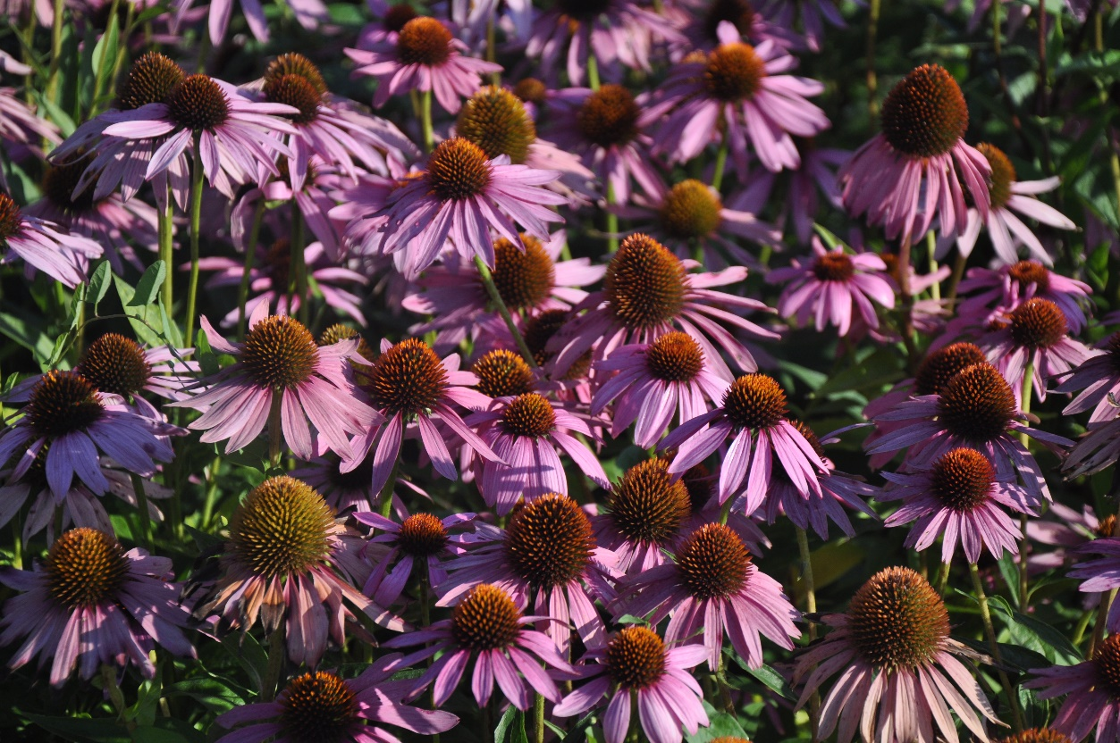
Slika 13: Ameriški slamnik je trajnica. Goji se v celinskem podnebju in ni zelo nezahteven za pridelovanje. Prijajo mu sončna do polsenčna rastišča in globoka, dobro odcedna tla. Zastajanje vode povzroči propadanje korenin. Ne prenese pridelovanja na foliji. Sajenje s sadikami je bolj uspešno kot setev. Semena kalijo na svetlobi. Običajno niso prisotne bolezni in škodljivci razen v mokrem obdobju se pojavijo mikoplazme. Je dobra medonosna rastlina. Uporabni del je cela rastlina (zlasti listi in cvetovi) pa tudi korenina.
BEZEG sicer spada tudi v druge skupine kmetijskih rastlin, je pa zelo zastopan v JV Sloveniji in Podravju, kjer ga navajajo za pridelavo kot zelišča. V naših krajih ima perspektivo tudi v drugih regijah, ker pridelka ne ogroža pozeba, saj rastlina cveti v mesecu juniju, jagode pa dozorijo nekje v septembru. Prija mu toplejša klima zmernega in subtropskega pasu, na legah, višjih od 600 m nadmorske višine se lahko zgodi, da v hladnejših letih niti ne dozori – to so informacije, ki jih upoštevamo tudi pri pridelavi. Drug podatek za izbor lokacije pa je, da sicer uspeva na vseh tipih tal, a večje cvetove in boljši pridelek lahko pričakujemo na tleh, ki so bogata z organsko snovjo in imajo sposobnostjo zadrževanja vode.
OGNJIČ se na največ anketiranih kmetijah prideluje v Gorenjski, Savinjski in Zasavski statistični regiji. TIMIJAN je najbolj značilen za Primorsko-notranjsko statistično regijo, sledijo JV Slovenija, Savinjska, Gorenjska in Osrednjeslovenska regija. BAZILIKA se prideluje na največ kmetijah v Osrednjeslovenski in Gorenjski regiji in tudi v Podravski. SLADKI PELIN se tudi navaja v več regijah, zlasti v Zasavju, v Osrednjeslovenski regiji, pa tudi na Gorenjskem in v Savinjski regiji. KRVENKA in DROBNJAK kot zelišče sta se navedla v Osrednjeslovenski regiji. KAMILICA je tradicionalno slovensko zelišče; največ so jo navedli v Primorsko-notranjski in Savinjski regiji. OŽEPEK in ORIGANO so anketirane kmetije največ navedle v Gorenjski in Savinjski regiji.

4.2.4 Načini predelave zelišč na kmetijah
58 kmetij je odgovorilo na vprašanje glede načina predelave zelišč na njihovi kmetiji. Če pogledamo rezultate za vse regije skupaj, vidimo, da destilacijo izvaja okrog 71 % kmetij (od kmetij, ki pridelek predelajo), in sicer jih 17 % izvaja le destilacijo, ostale pa imajo tudi druge načine predelave poleg destilacije. Destilacija je torej najpogostejši in najobsežnejši način predelave.
Štiri kmetije imajo zelišča le za kulinariko, vse ostale pa imajo različne kombinacije načinov predelave, kot je razvidno s slike 14. Besedni oblak s predstavitvijo vseh navedenih izdelkov, ki jih izdelujejo na kmetijah, je predstavljen na sliki 15.
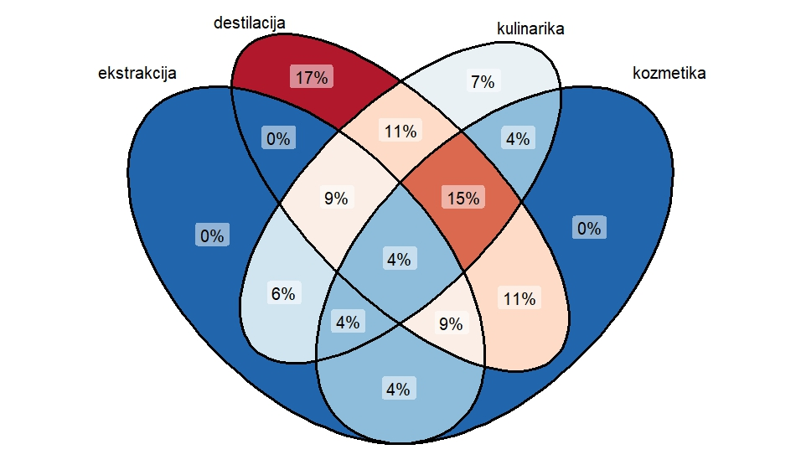
Slika 14: Načini predelave na anketiranih kmetijah (analiza podatkov za vse regije skupaj)
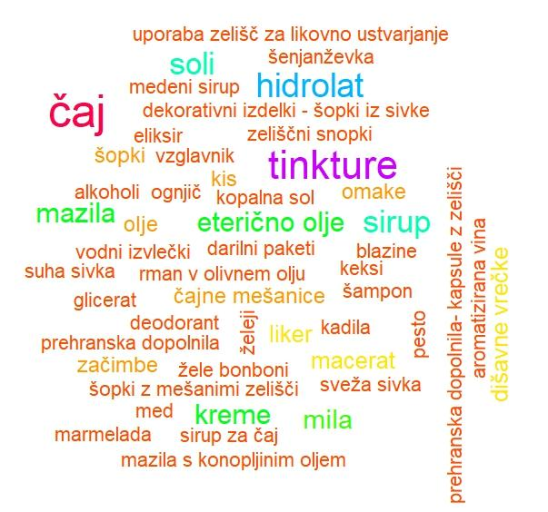
Slika 15: Besedni oblak s predstavitvijo izdelkov, ki jih izdelujejo na anketiranih kmetijah.
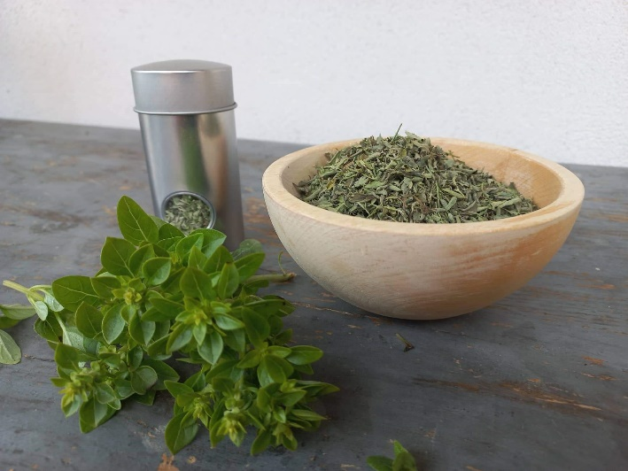
Slika 16: Posušena bazilika za prodajo kot začimba

4.2.5 Trženjske poti
Kot vidimo na sliki 17, je analiza vseh anketiranih kmetij skupaj pokazala, da 18 % kmetij proda ves svoj pridelek na domu. 16 % jih ima prodajo po drugih poteh od navedenih (torej niti ne na domu, ne po pošti, ne preko spleta), sledi prodaja po kombinaciji več tržnih poti (13 % jih prodajo vrši na domu + preko spleta + po pošti; 13 % na domu + drugo, 13 % na domu + preko spleta). Torej so pristopi k prodaji med kmetijami zelo različni. Kmetije, ki so pri tem vprašanju odgovorile z “drugo” so navedle prodajne poti, kot so prikazane na besednem oblaku na sliki 18. Največ kmetij prodaja v trgovine, sledijo tržnice in sejmi.
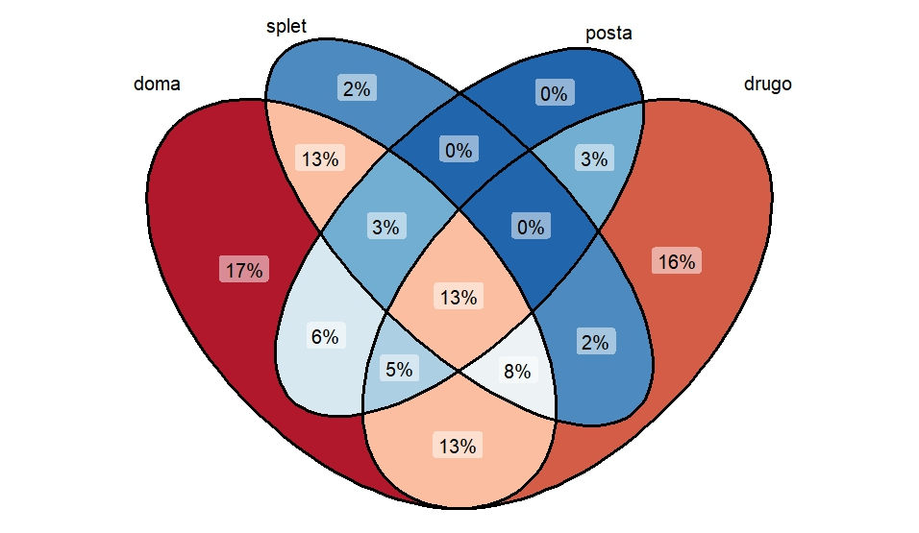
Slika 17: Trženjske poti pri analizi vseh anketiranih kmetij skupaj (iz vseh regij); Venov diagram.
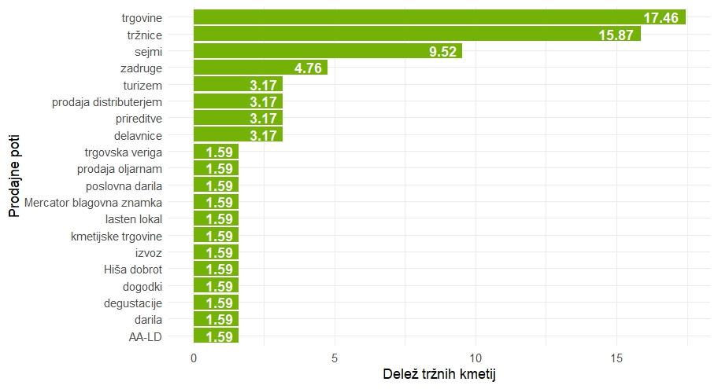
Slika 18: Prodajne poti in delež kmetij, ki tržijo, a so navedle ''druge prodajne poti'' od ponujenih odgovorov v anketi (doma neposredno, pošta, splet).
Pridelovalci zelišč se znajdejo vsak po svoje, kar se tiče tržnih poti in najbrž izkoristijo svoje kompetence pri izbiri načina trženja. Prepoznavnost zeliščnih kmetij se kaže v tem, da relativno velik delež kmetij proda ves svoj pridelek kar na svoji kmetiji. Ta delež je na nivoju države 18 %, po posameznih regijah pa še večji, do 43 % v Osrednjeslovenski regiji; samo tak način prodaje sicer ni značilen za anketirane kmetije v Jugovzhodni regiji in Gorenjski regiji. Največ kmetij prodaja v trgovine, sledijo tržnice in sejmi, potem pa obstaja še cela paleta drugih tržnih poti.

4.2.6 Težave, s katerimi se srečujejo anketirane kmetije na področju zelišč
Kot glavne izzive so anketirane kmetije poudarile težave s prodajo na domačem in tujih trgih. Prednost pri izvozu imajo obmejni pridelovalci zaradi lažje povezave s sosednjimi državami, medtem ko se pridelovalci v notranjosti države soočajo z večjimi težavami pri iskanju prodajnih poti. Visoki stroški pridelave, ki so posledica specifičnih pridelovalnih razmer v Sloveniji (majhne, hribovite površine in pretežno ročna pridelava), so v primerjavi s tujino, kjer prevladuje strojna pridelava, ovira za konkurenčnost na trgu, čeprav anketiranci ocenjujejo, da je kakovost slovenskih zelišč višja.
Nabiralništvo (nabiranje zelišč v naravi) je del tradicije v Sloveniji. Posameznik ga lahko registrira kot osebno dopolnilno delo ''nabiranje in prodaja zelišč v njihovi osnovni obliki" in lahko predstavlja nelojalno konkurenco pridelavi zelišč, ker ne vključuje stroškov pridelave in so zato njihova zelišča cenejša od pridelanih. Nekontrolirani nabiralci zelišč lahko vplivajo tudi na nevarnost za gensko erozijo pri zeliščih in (zdravstveno) tveganje za končnega potrošnika, Ker je nabiralništvo v porastu in ker se pojavljajo izdelki iz nabranih zelišč preko spletnih platform predstavlja nelojalno konkurenco..
Anketiranci menijo, da bi bil slovenski trg zelišč bistveno bolj obetaven brez uvoza, in zapostavljajo potencial lokalne oskrbe (javna naročila, lekarne, galenski laboratoriji, industrija), če bi bila zagotovljena poštena cena. Pridelovalci menijo, da ne znamo dovolj dobro oziroma uspešno predstaviti vseh prednosti v Sloveniji pridelanih zelišč.
Opozarjajo na pomanjkanje poglobljenih tržnih analiz za učinkovito načrtovanje pridelave in prodaje, ki bi omogočale naročeno pridelavo zelišč za potrebe prehranske, farmacevtske, kozmetične industrije in galenskih laboratorijev.
Veliko težavo predstavlja tudi zakonodaja (administrativne ovire in zapletene regulative), ki enako obravnava velike in male pridelovalce, s čimer otežujejo poslovanje in dostop do subvencij (dodatno poslabšale konkurenčnost slovenske pridelave zelišč). Nosilci dejavnosti pridelave zelišč premalo poznajo možnosti, ki jih ponuja Skupna kmetijska politika (SKP) 2023-2027). Pridelava zelišč se v določenih primerih ne upošteva kot osnovna kmetijska dejavnost, kar povzroča dodatne administrativne ovire in povečuje stroške pridelave, kar povzroča finančne obremenitve za manjše pridelovalce. Poenostavitev zakonodaje in prilagoditev davčnih obremenitev za male pridelovalce je nujna za nadaljnji razvoj panoge.
Registrirani samostojni podjetniki, ki niso del kmetijskih gospodarstev, se soočajo z višjimi davki in prispevki, kar vključuje tudi stroške, kot je embalažnina, ki jih dopolnilna dejavnost na kmetiji ne pozna. Prav tako se subvencije podeljuje samo za monokulture na večjih površinah, ki so med pridelovalci zelišč običajno redke.
Pridelovalci si želijo povezovanja, na primer v obliki zadruge, ki bi omogočala skupni odkup in trženje zelišč pod enotno blagovno znamko. Razlogov je več: slaba organiziranost in nepovezanost med pridelovalci otežuje izmenjavo znanja in virov, ni regijskih središč za odkup zelišč in posledično spodbujanja pridelave zelišč, nemotiviranost pridelovalcev zelišč za povezovanje v skupine (in organizacije) proizvajalcev zaradi pomanjkanja sistemske podpore, majhen obseg pridelave tako po številu pridelovalcev, kot po količini pridelave, močna tehnološka zaostalost panoge… Pridelovalci zelišč navajajo še, da je povezovanje trenutno omejeno zaradi pomanjkanja ustrezne avtoritete, ki bi vodila tovrstne iniciative.
Pri pridelavi zelišč se pridelovalci soočajo z več težavami, kot so pleveli, bolezni in škodljivci, ki povečujejo stroške ročne pridelave in posledično vplivajo na končno ceno zelišč. Omejena je tudi izbira registriranih fitofarmacevtskih sredstev. V Sloveniji je praktično vsa pridelava zelišč ekološka, in glavna težava so pleveli. Pomanjkanje delovne sile dodatno otežuje pravočasno opravljanje nujnih kmetijskih del. Primanjkuje tudi ustrezne strojne opreme (pomanjkanje posebnih strojev za pridelavo, spravilo, sušenje zelišč in ustrezne tehnološke opreme).
V zadnjih letih je izrazit problem nestabilno in nepredvidljivo vreme, navajajo klimatske spremembe. To vpliva na vse faze pridelave, od sajenja/setve do spravila pridelka, ter na fenofaze razvoja rastlin. Pomladi so običajno hladnejše, z obilnimi padavinami. Pogosti so tudi ekstremni vremenski dogodki, kot so suše, nalivi in toča, ki zmanjšajo ali celo uničijo pridelek. Poleg običajnih škodljivcev (uši, polži, bramor, voluhar) se s podnebnimi spremembami pojavljajo tudi različne nove bolezni in škodljivci, kot npr. plesni, rje, ličinke različnih žuželk, , ki lahko povzročajo resno gospodarsko škodo. Nekateri pridelovalci so izpostavili možnosti zanosa fitofarmacevtskih sredstev s sosednjih njiv, kjer pridelujejo kmetijske rastline na konvencionalen način. Opozorili so na ogroženost naravnih biotopov in pridelovalnih površin zelišč zaradi onesnaževanja, gradnje infrastrukture, intenzivnega kmetovanja, zaraščanja ter nestrokovnega in nekontroliranega nabiranja, tudi v okviru osebnega dopolnilnega dela.
Pomanjkanje strokovne podpore in informacij s strani Javne službe kmetijskega svetovanja (JSKS) je prav tako izpostavljeno kot ovira, zlasti glede tehnologij pridelave in predelave zelišč. Poleg tega pridelovalci pogrešajo uradne ekonomske izračune, ki bi jim pomagali pri finančnem načrtovanju pridelave.
Nekateri anketiranci so izrazili zaskrbljenost glede izvora sadilnega materiala, saj začetno pridelavo pogosto začnejo z nepreverjenimi sadikami, kar vodi do negotovosti glede pridelka in kakovosti.
Pogosto manjkajo podatki o kakovosti (vsebnost učinkovin) pridelanih zelišč. Zelišča so na nekaterih lokacijah nekakovostna zaradi zanašanja fitofarmacevtskih sredstev s sosednjih površin, napake pri primarni predelavi (sušenje) in skladiščenju. Ni akreditiranega laboratorija, ki bi certificiral kakovost rastlinskih drog po ustreznih standardih.
Mnogi pridelovalci zelišč so izpostavili nepovezanost raziskovalnega, strokovnega in svetovalnega dela in slab prenos znanja iz raziskovalnih institucij do pridelovalcev. Pridelovalci opozarjajo, da ni tehnoloških navodil za pridelavo zelišč, priporočil za obvladovanje bolezni in škodljivcev, ni popisa najpogostejših bolezni in škodljivcev pri pridelavi zelišč in ni vzpostavljene napovedi bolezni in škodljivcev pri pridelavi zelišč. Panoga močno zaostaja, zlasti na področju selekcije domačih sort in domestikacije samoniklih zelišč v primerjavi s tujino. Potrebno bo organizirati krovno organizacijo pridelovalcev zelišč, ki bi se vključevala v mednarodne institucije in sledila globalnim priporočilom glede pridelave, predelave in trženja zelišč (npr. EUROPAM).
Prav tako so visoki stroški registracije izdelkov, kot so hidrolati, kreme in mila, ovira za novoustanovljene pridelovalce, saj začetne investicije počasneje povrnejo. Podatke o kakovosti lahko pridobijo le z analizami pridelka (rastlinskega materiala), za katere pa menijo, da so zelo drage (analitika za preverjanje kakovosti v skladu s standardi o kakovosti drog je draga).
Predelava zelišč zahteva opremo in tudi znanje o uporabi te opreme, pa naj gre za sušenje, destilacijo ipd. Kvalitetna oprema, pa tudi oprema za predelavo večjih kapacitet zelišč, je visok finančni vložek, zato se mali pridelovalci ne odločajo za nakup takšne opreme.
Pri ponudbi oziroma prodaji pripravkov je pereč problem prodaja ljubiteljsko izdelanih pripravkov (naredila samo za prijatelje in je ostalo...), brez vseh potrebnih dokazil, preko spletni platform. To predstavlja nelojalno konkurenco, ki zmanjšuje verodostojnost vsem manjšim ponudnikom zeliščnih pripravkov, ki se držijo pravil.
Pridelovalci zelišč so izpostavili močno konkurenco iz držav z nižjimi stroški pridelave, ki prav tako nudijo kakovostna zelišča, a običajno po nižjih cenah. Živilskopredelovalna, farmacevtska in kozmetična industrija ter galenski laboratoriji, kot potencialni partnerji v naročeni pridelavi zelišč, so se v preteklosti preusmerili v uvoz standardiziranih polizdelkov in vzpostavili utečene prodajne poti.
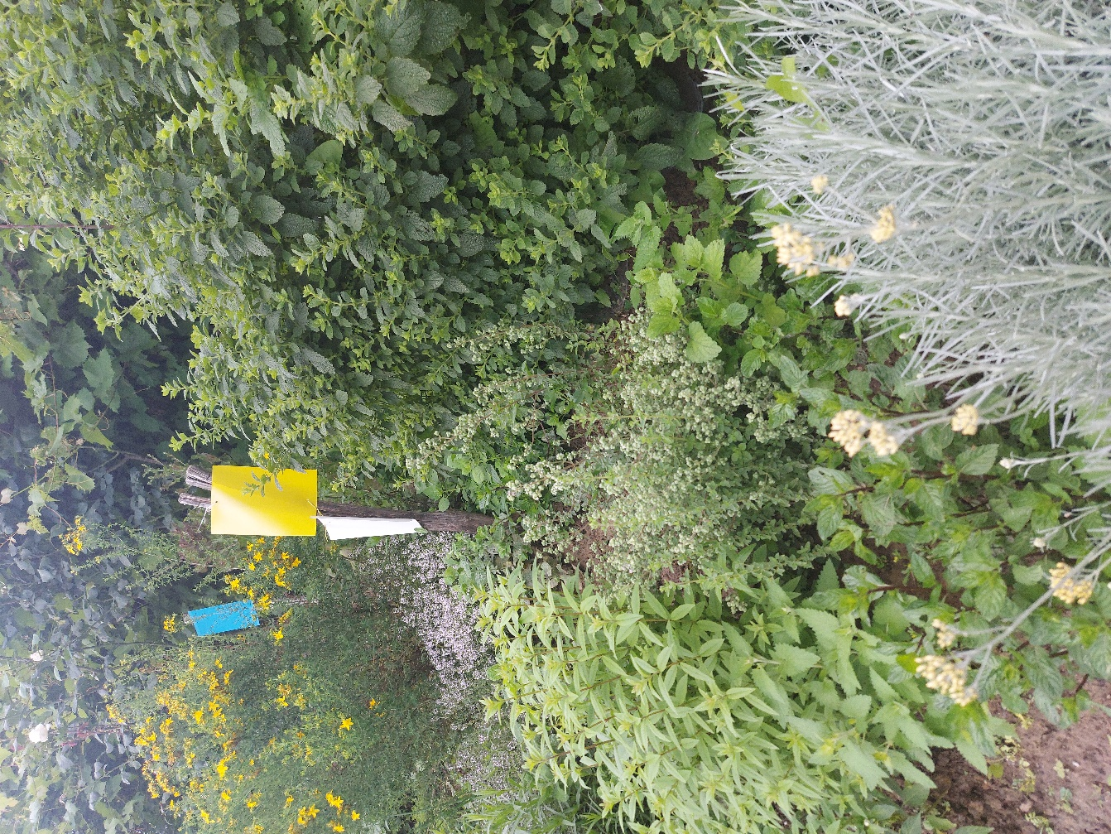
Slika 19: Za naše kmetije je značilna pestrost v pridelavi zelišč.

Sklepi
Največja površina pod zelišči je bila med letoma 2011 in 2022 leta 2021, in sicer 190 ha. Število KMG, ki se ukvarjajo s pridelavo zelišč, pa je bilo največje leta 2022, in sicer 300 (296 na prostem, štirje v zaprtem prostoru). V tem obdobju je bilo opaziti linearno rast števila pridelovalcev zelišč na prostem, pri čemer se je število vsako leto povečalo za povprečno 3 do 4 pridelovalce. Tudi površina pod zelišči na prostem je v tem obdobju izkazovala linearen trend rasti, pri čemer se je vsako leto povečala povprečno za 1,2 ha. To kaže na prisotnost pozitivnih strukturnih sprememb v panogi.
Povprečna površina pod zelišči, ki jo je obdelovalo kmetijsko gospodarstvo v Sloveniji v letu 2011, je bila 0,34 ha, v letu 2022 pa 0,5 ha. Pomurska regija ima daleč največjo povprečno površino pod zelišči na KMG, to je 2,26 ha (ima nekaj pridelovalcev z večjimi površinami), Gorenjska ima povprečje podobno slovenskemu povprečju, vse ostale regije pa pod tem.
Na kmetijah se prideluje široka paleta zelišč, okrog 20 pa je takšnih, ki so v seštevku na anketiranih 35 % kmetij, ki pridelujejo zelišča, zastopana na površinah, večjih od 10 arov. Na sliki 1 so predstavljena najpogosteje gojena zelišča v Sloveniji glede na regijo, ki so obenem tudi priporočena zelišča za gojenje v teh regijah, poleg seveda tudi drugih možnih, ki pa (še trenutno) niso tako razširjena. Vidimo, da so v JZ regijah bolj primerna zelišča, ki imajo raje višje temperature in ne potrebujejo toliko vlage.
Ajdo bi bilo smiselno uvrstiti pod zelišča, če se prideluje v namen uporabe kot zelišče, na primer cvetovi ajde za čaj (če pa se prideluje ajda za seme, se uvrsti med poljščine). Riček se pridelujejo le v namene kot zelišča, zato bi ga tudi bilo smiselno uvrstiti med zelišča.
Nabiranje zelišč bi moralo biti pretežno namenjeno samooskrbi in ne tržni prodaji, vsekakor pa dobro regulirano, da se ohranja biodiverziteta v naravi in preprečuje prekomerno izkoriščanje. Zanimanje za zelišča se namreč hitro povečuje, prav tako tudi nabiranje v naravi za prodajo.
Destilacija je najpogostejši in najobsežnejši način predelave na nivoju države. Izvaja jo okrog 70 % kmetij, od katerih jih 17 % izvaja le destilacijo, ostali pa imajo tudi druge načine predelave (ekstrakcija, kulinarika, kozmetika)in pestro paleto izdelkov.
Pri iskanju in izbiri načinov trženja se pridelovalci zelišč znajdejo vsak po svoje. Relativno velik delež kmetij proda ves svoj pridelek kar na svoji kmetiji. Ta delež je na nivoju države 18 %, po posameznih regijah pa še večji. Obstaja še cela paleta drugih tržnih poti in njihovih kombinacij.
Anketiranci navajajo pestro paleto izzivov, ki se pojavljajo pri pridelavi zelišč, pa tudi pri predelavi in trženju.
Rezultate tega dokumenta bomo uporabili kot podlago, vstopne podatke pri izdelavi Smernic za zelišča za naslednje petletno obdobje.

Enoletnica. Stanje se lahko iz leta v leto bistveno spreminja, sploh ker so se površine v anketi poročale na večjih njivah.
Umek: Farmakognozija, osnove botanike drog, Državna založba Slovenije, Ljubljana 1987.
Navedena površina s pegastim badljem odraža stanje pridelave tega zelišča v letu 2022. Površine pod enoletnicami so sicer v zgodbi pridelave zelišč variabilni del. Dve kmetiji sta poročali o pridelavi tega zelišča na (skupaj) kar 47 ha – površina se lahko torej hitro iz leta v leto spremeni, če se kmeta odločita na tej površini posejati kaj drugega!
V anketi sta sodelovali tudi dve kmetiji iz Prekmurske regije, ki sta v letu 2022 na svojih površinah pridelovali pegasti badelj na kar 37,21 ha in 10,65 ha. Poudariti je potrebno, da je pegasti badelj enoletnica, zato se lahko površine, posejane s tem zeliščem, med leti bistveno razlikujejo. Velike, več hektarske kmetije v Prekmurju vse pogosteje poleg tradicionalnih poljščin na določene njive izmenično sadijo/sejejo zelišča, bodisi zaradi kolobarja, diverzifikacije prihodkov ali povpraševanja na trgu. Prav tako ne preseneča, da se odločajo za pegasti badelj, saj je primeren za kolobar in dobro prilagojen na suha rastišča, kar je pomembno v regijah, kjer so sušna obdobja vse pogostejša. Obenem se dostikrat sam ''poseje'' in ga prihodnje leto ni potrebno posebej sejati ali celo saditi. Kmetje so ga pohvalili tudi zato, ker ga ne mara divjad in zato na posevku ne dela škode. Navedene površine s pegastim badljem odražajo torej stanje pridelave tega zelišča v letu 2022. Površine pod enoletnicami so sicer v celotni zgodbi pridelave zelišč variabilni del.

